Інформатика. 7 КЛАС
Тема: Створення та оформлення таблиць з розрахунками Мета:
формування ключових компетентностей:
- вміння вчитися – розуміти мету навчальної діяльності, уміння виділяти головне, аналізувати, оцінювати, використовувати на практиці;
- соціальна – уміння адаптуватись і визначати особисті цілі та виконувати різні ролі і функції в колективі; підтримувати взаємини;
- загальнокультурна – дотримуватися норм мовленнєвої культури, зв’язно висловлюватися в контексті змісту самостійно опрацьованого матеріалу підручника й додаткової літератури;
- здоров’язбережувальна – знати правила безпечної роботи з комп’ютером, учитись безпечно поводитися в комп’ютерному класі, формувати режим роботи;
- інформаційно-комунікаційна – уміння раціонально використовувати комп’ютер для пошуку та опрацювання інформації, уміння спостерігати та робити логічні висновки;

формування предметної компетентності:
- сформувати навички використання можливостей табличного процесора для розв’язування різних задач, зокрема тих, що містять розрахунки, розвивати вміння чітко й лаконічно висловлювати свої думки,
- збагачувати мовлення учнів; формувати вміння застосовувати знання та навички в різних ситуаціях;
- виховувати старанність, акуратність під час роботи з документами;
Тип уроку: урок-закріплення знань та вмінь.
Обладнання: комп’ютери класу, роздатковий матеріал, підручник
Основні терміни та поняття: таблиця, електронна таблиця, формати чисел, введення та редагування форматів чисел, авто заповнення, копіювання, переміщення, формула, функція, рядок формул

Маршрутна карта уроку

Вправа "Оратор"

Практична частина "Корпорація Apple"

Вправа "Асоціативний кущ"
Вправа «Інформаційне лото»
Вправа "Вірю-не вірю"
Фідбек "Піца"
Оцінювання

Хід уроку
І. Організаційний етап.
Перевірка кількості присутніх та готовності класу і учнів до уроку.

Вправа «налаштування»
Пропоную Вам зараз подивитися один одному в очі, посміхнутися однокласникам, передати частинку гарного настрою іншим. Від ваших посмішок затишніше і світліше стало в нашому комп’ютерному класі. Коли за справу береться людина з гарним настроєм, у неї все вийде і все складається як найкраще. Намагайтеся щодня, для кожної справи знайти якийсь позитивний початок, оскільки від того настрою, з яким ви вступаєте в день, або якусь справу залежить ваш успіх.
ІІ. Мотивація навчальної діяльності. Оголошення теми
На людину кожного дня чекають труднощі, подолавши які, вона стає сильнішою, більше пристосовується до життя. Кожного уроку ми дізнаємось щось нове, яке може стати нам у пригоді, можливо не сьогодні, не завтра, а

значно пізніше. Девізом нашого уроку будуть слова «Тільки той досягає багатства, хто талановитий, щасливий, наполегливий і не думає постійно про гроші». Цей вислів належить Стіву Джобсу, відомому всім співзасновнику корпорації Apple. Людині, яка прожила цікаве та насичене життя, яка мала великий життєвий досвід. Але шлях починався з того, що будучи студентом, він збирав пляшки і ходив на безкоштовні недільні обіди. Але він мав мету, мав бажання і вмів ризикувати. Не страшно припуститися помилки. Головне зробити в цьому правильні висновки і йти далі. До речі, іншим співзасновником корпорації Apple був Стів Возняк, батьки якого були вихідцями з України. (Помер 5 жовтня 2011 року. Йому було 56 років. Apple була заснована Стівом Джобсом, Стівом Возняком та Рональдом Вейном 1 квітня 1976 з метою розробки та продажу персональних комп'ютерів. Її було зареєстровано як Apple Computer. З 25 серпня 2011 року СЕО компанії став Тім Кук – американський підприємець – народився 1 листопада 1960 року).
На попередніх уроках ви вчилися працювати з табличним процесором: вводити дані, форматувати таблиці, вводити формули. На сьогоднішньому уроці ми сформуємо практичні вміння по використанню можливостей табличного процесора.
Запишемо тему уроку: «Створення та оформлення таблиць з розрахунками»

ІІ. Актуалізація знань
Вправа «Інформаційне лото» (індивідуальна робота, взаємоперевірка)
Пригадаймо матеріал минулих уроків. Я пропоную спочатку вам виконати вправу «Інформаційне лото».

Правила гри «Лото»:
Ви отримали картки де написані терміни з теми «Табличний процесор». Я зараз зачитуватиму визначення, а ви на картці відмітите відповідний термін та поставите на нього відповідний номер. Успіхів вам. Розпочнемо.

Питання до гри:

- Найменший елемент електронної таблиці. (Комірка)
- Група комірок електронної таблиці. (Діапазон)
- Вираз, що описує обчислення в комірках. (Формула)
- Вбудована в ЕТ формула для деяких обчислень. (Функція)
- Визначає місцезнаходження комірки в ЕТ. (Адреса)
- Назва документу табличного процесору Excel. (Книга)
- Полегшує операцію заповнення сусідніх комірок даними. (Маркер автозаповнення)
- З якого символу розпочинається введення формули в ЕТ (=)
- В електронних таблицях стовпці позначаються(латинськими літерами)
- В електронних таблицях рядки позначаються (цифри)
- Програма для створення та опрацювання електронних таблиць(табличний процесор)
- Файл, створений у Excel зберігається із розширенням(.xls;)
(Всі картки мають однаковий вигляд, але терміни написані в розкид). Приблизний вигляд картки Лото
Діапазон | Формула | Функція | Адреса
Книга | Комірка | Латинськими літерами | =
Числами | Табличний процесор | Маркер автозаповнення | .xlsх
По закінченні заповнення картки лото діти отримають складений пазл та виставляють відповідну кількість балів (1 бал за кожну правильну відповідь).
Молодці! Всі справилися з завданням. Отже, ви добре володієте вивченим матеріалом.

Вправа «Оратор»
На клас виходить учень і розказує, як вставляти формулу у клітинку.

IV. Практична частина
А тепер давайте уявимо собі, що корпорація Apple набирає співробітників до семи відділів «Аналітичний», «Розрахунків», «Управління»,
«Дизайну», «Кадрове діловодство», «Відділ контрактів», «Відділ захисту». І ви хочете там працювати. Для цього потрібно виконати певні завдання, щоб пройти співбесіду. Проте одночасно подати заявку на конкурс у всі відділи неможливо, тільки в один. Пропоную вам це зробити наступним чином. Так як на фізичній культурі ви розраховуєтесь на перший-другий, тат розрахуємось на перший-сьомий. Запам’ятовуйте свої номери.
- - «Аналітичний відділ»,
- - «Розрахунковий відділ», 3 - «Управлінський відділ», 4 - «Дизайнерський відділ», 5 - «Кадрове діловодство», 6 - «Відділ контрактів»,
7 - «Відділ захисту».
Щоб попасти в відділ з перелічених, потрібно розв’язати завдання.

(розділились на пари біля них стоять назви відділів)
Завдання відділу Розрахунків
- Створіть таблицю за зразком
- Відформатуйте її зразком.
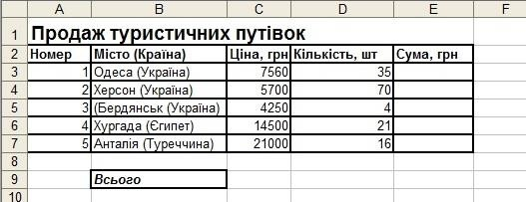
- Уведіть формули:
- ЕЗ=СЗ*DЗ, скопіюйте формулу в діапазон нижче;
- D9=SUM(D3:D7), скопіюйте формулу праворуч у клітинку Е9.

- Виділіть числові дані в стовпцях С і Е, формат клітинок задати як
Числовий, кількість десяткових розрядів – 2.
- Змініть на вхідні дані (кількість проданих путівок у клітинках D3 і D4 збільшіть удвічі) і простежте, як зміняться результати.
- Збережіть робочу книгу під назвою свого прізвища. Закрийте електронну таблицю.

Завдання відділу Дизайну
- Створіть таблицю за зразком
- Відформатуйте її, нада
- Відцентруйте усі значення в стовпцях А і D. Виберіть стовпець А, клацнувши на його назві (А) мишею, і натисніть на кнопку вирівнювання По центру. Повторіть це для стовпця D.
- Виокремте і замалюйте клітинки з числами, крім стовпця
Кількість, жовтим кольором.
- Виокремте заголовки стовпців і замалюйте їх червоним кольором.
- Заголовок таблиці «Продаж путівок» виконайте великим шрифтом
(16 пунктів, жирний) синього кольору.
- Після оцінювання збережіть робочу книгу під назвою свого прізвища. Закрийте електронну таблицю.

Завдання Аналітичного відділу
- Створіть таблицю за зразком
- Відформатуйте за зразком.
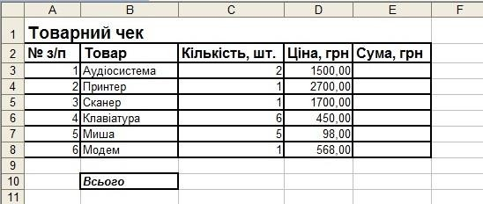

- Уведіть формули:
  - ЕЗ =СЗ*DЗ, скопіюйте формулу в діапазон нижче;
  - D10=SUM (D3:D8) скопіюйте формулу праворуч у клітинку Е10.
- Виділіть числові дані в стовпці С і Е, формат клітинок задати як Числовий,кількість десяткових розрядів – 2.
- Змініть вхідні дані (кількість куплених товарів у клітинках СЗ і С4 збільште удвічі) і простежте, як зміняться результати.
- Після оцінювання збережіть робочу книгу під назвою свого прізвища. Закрийте електронну таблицю.

Завдання відділу Управління
- Створіть таблицю за зразком
- Відформатуйте за зразком
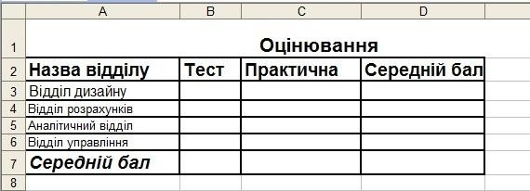
- Відцентруйте усі значення в стовпцях.
- Виберіть стовпці, виділивши їх назви (А, В, С, D) мишею, і натисніть на кнопку вирівнювання по центру на стрічці Office.
- Заголовок таблиці «Оцінювання» виконайте великим шрифтом (16 пунктів, жирний) червоного кольору.
- Заповніть стовпці тест, практична, середній бал цифрами від 1 до 10
- Уведіть формули:
DЗ = СрЗнач(B3:C3), скопіюйте формулу в діапазон нижче; В7 = СрЗнач(В3:В6), скопіюйте формулу праворуч.
- Після оцінювання збережіть робочу книгу під назвою свого прізвища. Закрийте електронну таблицю.

Завдання «Відділ контрактів»
- Створіть таблицю за зразком
- Відформатуйте за зразком.
- Відцентруйте всі значення в стовпцях А і D. Виберіть стовпець А, клацнувши на його назві (А)мишею, і натисніть на кнопку вирівнювання По центру. Повторіть це для стовпця D.
- Виокремте і замалюйте клітинки з числами, крім стовпця Кількість, жовтим кольором.
- Виокремте заголовки стовпців і замалюйте їх червоним кольором.
- Заголовок таблиці «Товарний чек» виконайте великим шрифтом (16 пунків, жирний) синього кольору.
- Після оцінювання збережіть робочу книгу під назвою свого прізвища. Закрийте електронну таблицю.

Завдання «Відділ захисту та дозвілля»
- Створіть таблицю за зразком
- Відформатуйте за зразком.
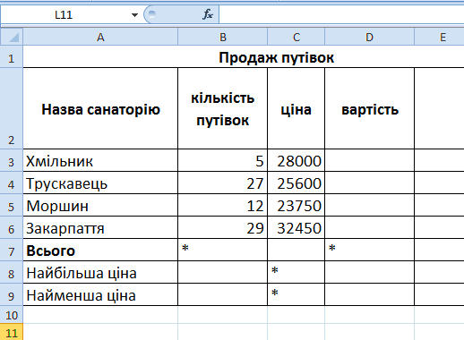
- Уведіть формули вартості, всього, та найбільшої і найменшої ціни
- Після оцінювання збережіть робочу книгу під назвою свого прізвища. Закрийте електронну таблицю.

Завдання відділу «Кадрове діловодство»

- Створіть таблицю за зразком
- Відформатуйте за зразком
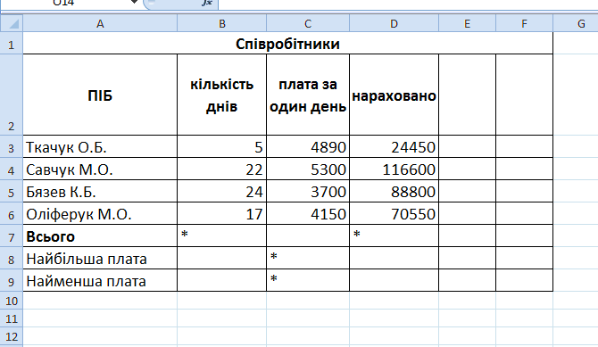
- Уведіть формули нараховано, всього, та найбільшої і найменшої плати
- Після оцінювання збережіть робочу книгу під назвою свого прізвища. Закрийте електронну таблицю.

Релаксація (ПІД ЧАС ВИКОНАННЯ ЗАВДАНЬ)
Закрийте очі і уявіть, що у вас у руках знаходиться чарівна квітка -- Квітка Радості. Ваші руки відчувають незвичайне тепло, квітка зігріває вас, ваше тіло, вашу душу. Ви протягуєте руку і розглядаєте Квітку Радості. Уявіть собі якого вона кольору. Якого розміру? Можливо, вона має запах. А, можливо, ви почуєте приємну музику, яка лине від квітки…І вам хочеться її послухати. Подумки зберіть усю радість від цієї квітки й помістіть у своє серце. Ви відчуваєте, як радість входить у вас, як зігріває вашу душу… Я хочу, щоб сьогодні й надалі ви відчували допомогу від Квітки Радості. І коли у вас неприємності, або погано на душі, можна собі допомогти тим, що ми робимо зараз: уявити в руках Квітку Радості й подумки помістити її в своє серце. А зараз відкриваємо очі.

Підсумок уроку
Вправа «Асоціативний кущ»
Учні разом з учителем складають на дошці, асоціативний кущ на тему
«Електронні таблиці в MS Excel», де вказують всі відомі їм поняття про електронні таблиці.

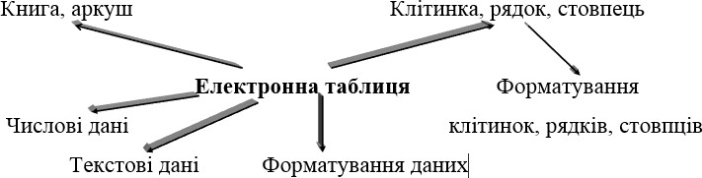

За підсумками уроку вчитель може виставити оцінки за роботу учнів (середній бал за інформаційне лото та практичну частину під час заняття)

Домашнє завдання. Всім
Повторити 22 параграф підручника.

За бажанням
Придумати свою назву фірми і одне завдання по електронних таблицях для того, щоб влаштуватися на роботу в цю фірму. Роботу прислати вчителю на електронну пошту.

Рефлексія.
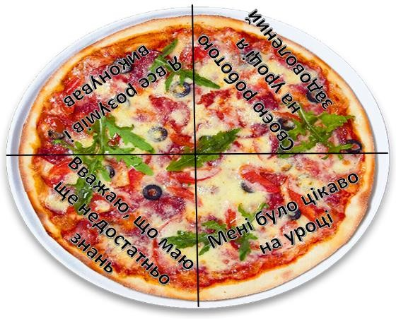
Фідбек «Піца» на дошці. Необхідно вибрати шматочок намальованої (імпровізованої) піци з твердженнями.
процесора. Ви побачили, що маєте шанс працювати у такій відомій корпорації, проте потрібно ще трішки часу…
Вчитель: Дякую за роботу на уроці! Сьогодні ви результативно попрацювали, упоралися з поставленим перед вами завданням, а також показали гарні навички роботи в середовищі табличного
Я хочу вам побажати, щоб у ваших серцях завжди була любов до себе, до свої близьких, друзів, до свого рідного краю, своєї держави.
Плануйте так своє життя, щоб вам вистачило сил та можливостей реалізувати всі свої ідеї.

Поетичне наставляння
і ПАМ’ЯТАЙТЕ
За гроші можна все купити: Продукти, одяг і взуття, Прикраси, іграшки, цукерки, Все, що потрібно для життя. Не можна лише совісті купити
І честі й гідності, і вічного життя!
Вірте в себе, в свої сили, ставте цілі і досягайте їх. У вас все вийде, мої майбутні Стіви Джобси…

